МИНИСТЕРСТВО ОБРАЗОВАНИЯ РЕСПУБЛИКИ БЕЛАРУСЬ

УЧРЕЖДЕНИЕ ОБРАЗОВАНИЯ «ПОЛОЦКИЙ ГОСУДАРСТВЕННЫЙ УНИВЕРСИТЕТ ИМЕНИ ЕВФРОСИНИИ ПОЛОЦКОЙ»

Факультет информационных технологий

Кафедра технологий программирования

ЛАБОРАТОРНАЯ РАБОТА №1

по дисциплине «Веб - технологии»

Тема: «Создание базовой HTML - страницы»

|  |  |
| --- | --- |
| Выполнил: | студент группы 23-ИТ-1  _____________________В.Ю. Страпко |
| Проверил: | ассистент кафедры ТП  _____________________ В.А. Макарычева |

|  |
| --- |
|  |

**Цель работы:**Освоить структуру HTML-документа, изучить применение основных тегов и атрибутов для построения полноценной веб-страницы.

1. **Краткая теория**

HTML (от англ. Hypertext Markup Language – «язык гипертекстовой разметки») –стандартизированный язык гипертекстовой разметки документов для просмотра веб - страниц в браузере. HTML не является языком программирования; это язык разметки, который используется, чтобы сообщать браузеру, как отображать веб-страницы. HTML-документ состоит из различных тегов, которые определяют его структуру и содержимое. Вот основные теги, которые будут встречаться в каждом HTML-документе.

<!DOCTYPE html> – объявление типа документа, указывающее браузеру, что это HTML5-документ. Это важно для обеспечения совместимости с современными стандартами веб-разработки.

<html> – корневой элемент, содержащий весь контент страницы. Все остальные элементы HTML-документа должны быть вложены в этот тег.

<head> – элемент, содержащий метаданные о документе, такие как заголовок страницы и ссылки на стили. Здесь также можно указать кодировку документа, подключить внешние стили и скрипты.

<title> – тег, определяющий заголовок страницы, который отображается на вкладке браузера. Этот заголовок также используется поисковыми системами для индексации страницы.

<body> – элемент, содержащий видимый контент страницы. Все, что отображается на веб-странице, находится внутри этого тега.

Эта структура является основой для любой веб-страницы. Каждый HTML–документ начинается с объявления типа документа, за которым следует корневой элемент <html>.

Внутри <html> находятся два основных раздела: заголовок <head> и тело документа <body>.

В <head> содержатся метаданные и заголовок страницы, а в <body> – видимый контент.

1. **Практическая часть**

**Задание:** создать web-сайт (3-4 связанные между собой html страницы), согласно требованиям, представленным ниже. Наполнить страницу небольшим контентом, согласно тематике. Разработанный HTML-документ должен содержать:

− Метаданные страницы в <head> (включая описание, ключевые слова и кодировку).

− Структурированный текст с заголовками разных уровней и абзацами.

− Ссылки на внутренние и внешние ресурсы.

− Встроенное изображение с использованием атрибутов alt и title.

− Простую таблицу для отображения табличных данных (с заголовком и объединением ячеек).

− Упорядоченные и неупорядоченные списки с вложенностью.

− Использовать спецсимволы и прокомментируйте структуру HTML–документа.

Код главной HTML – страницы представлен в листинге 2.1.

Листинг 2.1 – главная страница.

1. <!DOCTYPE html>
2. <html lang="en">
3. <head>
4. <!----->
5. <link rel="stylesheet" href="styles.css">
6. <meta name="keywords" content="спорт, фитнес, здоровье, тренировки,
7. футбол, волейбол, плавание, единоборства, Олимпийские игры, чемпионат мира">
8. <meta charset="UTF-8">
9. <meta name="description" content="новости,
10. тренировки, советы по фитнесу, диеты для спортсменов и обзоры событий.
11. Узнайте больше о различных видах спорта и как поддерживать активный образ жизни.">
12. <meta name="viewport" content="width=device-width, initial-scale=1.0">
13. <title>First</title>
14. </head>
15. <body>
16. <a href="second.html">Вторая страница</a>
17. <a href="third.html">Тертья страница</a>
18. <a href="fourth.html">Четвертая страница</a>
19. <h1>Футбол</h1>
20. <p>Футбол — один из самых популярных видов спорта в мире,
21. объединяющий миллионы людей. Игра, в которой две команды
22. сражаются за контроль над мячом, требует не только
23. физической силы, но и стратегического мышления.</p>
24. <img src="footboll.jpg" alt="Фото" title="Футбольный мяч">
25. <h2>История футбола</h2>
26. <p>Футбол имеет долгую историю, уходящую корнями в древние
27. цивилизации. Современные правила были установлены в 1863 году
28. в Англии, когда была основана Футбольная ассоциация. С тех пор
29. игра распространилась по всему миру, став олимпийским видом
30. спорта и предметом страсти миллионов фанатов.</p>
31. <h2>Правила игры</h2>
32. <p>Футбол играет 11 человек в каждой команде. Основная цель
33. — забить гол, отправив мяч в ворота соперника. Игра состоит
34. из двух таймов по 45 минут, и команда, набравшая больше всего
35. голов, выигрывает матч. Важные аспекты игры включают дриблинг,
36. передачу, защиту и тактические схемы.</p>
37. <a href="https://ru.wikipedia.org/wiki/%D0%9F%D1%80%D0%B0%D0%B2%D0%B8%D0%BB%D0%B0_%D1%84%D1%83%D1%82%D0%B1%D0%BE%D0%BB%D0%B0">
38. Подробнее о правилах</a>
39. <p></p>
40. <table>
41. <tr>
42. <th>Клуб</th>
43. <th>Страна</th>
44. <th>Год основания</th>
45. </tr>
46. <tr>
47. <td>ФК Барселона</td>
48. <td>Испания</td>
49. <td>1899</td>
50. </tr>
51. <tr>
52. <td>Реал Мадрид</td>
53. <td>Испания</td>
54. <td>1902</td>
55. </tr>
56. <tr>
57. <td>Манчестер Юнайтед</td>
58. <td>Англия</td>
59. <td>1878</td>
60. </tr>
61. <tr>
62. <td>Бавария</td>
63. <td>Германия</td>
64. <td>1900</td>
65. </tr>
66. <tr>
67. <td>Ювентус</td>
68. <td>Италия</td>
69. <td>1897</td>
70. </tr>
71. </table>
72. </body></html>

В данном листинге были использованы следующие html-тэги:

* <!DOCTYPE html> – одинарный тэг, объявляющий тип документа и указывающий браузеру, что это HTML-5 документ;
* <html> … </html> – двойной тэг, указывающий на начало и на конец html документа;
* <head> … </head> – двойной тэг, указывающий на «верхушку» html документа. Внутри него содержатся метаданные о документе, такие как заголовок страницы, ссылки на стили, ключевые слова, характерные для данной страницы и т.д.;
* <title>…</title> – двойной тэг, внутри которого указывается заголовок страницы;
* <meta> – одинарный тэг, определяющий метаданные документа;
* charset – атрибут тэга <meta>, определяющий кодировку страницы. Так, например, в показанном выше листинге указана кодировка UTF-8, являющаяся стандартом для современных web-сайтов;
* <h1>…</h1> – двойной тэг, обозначающий заголовки 1-го уровня;
* <align> общий атрибут, который характеризует выравнивание текста;
* <p>…</p> – двойной тэг, обозначающий абзацы;
* <a>…</a> –двойной тэг для указания ссылок;
* href – основной атрибут ссылочных тэгов, обозначающий путь к другому объекту, на который ссылается тэг;
* <img> – одинарный тег, обозначающий изображение. Используется в связке с атрибутом src, указывающим путь к изображению;
* аlt – атрибут тэга <img>, содержащий информацию о изображении, которая выведется вместо изображения, если изображение не загрузилось;
* <ul>…</ul> – двойной тэг, обозначающий маркированный, но не нумерованный список;
* <li>…</li> – двойной тэг, обозначающий элемент списка
* <h2>…</h2> – двойной тэг, обозначающий заголовки 2-го уровня;
* <h6>…</h6> – двойной тэг, обозначающий заголовки 6-го уровня;

**3.Контрольные вопросы**

**1. HTML (HyperText Markup Language)** — это стандартный язык разметки для создания веб-страниц. Он используется для структурирования контента в интернете, позволяя браузерам отображать текст, изображения, ссылки и другие элементы.

**2.**Основная структура HTML-документа выглядит следующим образом:

**3.** Комментарии в HTML обозначаются следующим образом:<!---->

**4.** HTML-атрибуты — это дополнительные параметры, которые предоставляют информацию о тегах. Они указываются внутри тега и имеют формат имя="значение". Например, в теге <a> атрибут href указывает URL ссылки.

**5.** Существует три основных вида списков в HTML:

1. **Нумерованный список** (<ol>):
2. **Ненумерованный список** (<ul>):
3. **Список определений** (<dl>):

**6.** Тег <img> используется для вставки изображений на веб-страницу. Основные атрибуты:

* src: URL изображения.
* alt: текстовое описание изображения (для доступности).
* width и height: размеры изображения.

**7.** Тег <a> используется для создания гиперссылок. Основные атрибуты:

* href: URL, на который ведет ссылка.
* target: определяет, где открыть ссылку (_blank для новой вкладки).
* title: текст всплывающей подсказки.

**8.** HTML-таблицы создаются с использованием тега <table>. Основные теги:

* <tr>: строка таблицы.
* <td>: ячейка таблицы.
* <th>: заголовок ячейки.

**9.** Символы-мнемоники (или сущности) используются для отображения специальных символов в HTML, которые могут конфликтовать с синтаксисом языка. Например, &lt; для <, &gt; для >, &amp; для &.

**10.** Навигация помогает пользователям перемещаться по различным разделам веб-сайта, улучшая пользовательский опыт и упрощая доступ к информации.

**11.** Атрибут alt используется в теге <img> для предоставления текстового описания изображения. Это важно для доступности, поскольку помогает людям с ограниченными возможностями и улучшает SEO.

**12.** Атрибут align использовался для определения выравнивания элементов (например, текста или изображений) на странице. Однако его использование устарело в HTML5, и рекомендуется использовать CSS для выравнивания.

**13.** Тег <span> используется для обозначения небольших фрагментов текста или элементов в документе, которые могут быть стилизованы с помощью CSS. Он не создает нового блока и не имеет семантического значения.

**14.** Поисковые движки обращают внимание на следующие теги для индексации:

* <title>: заголовок страницы.
* <meta name="description">: краткое описание содержания страницы.
* <h1>, <h2>, и другие заголовки: используются для структурирования контента.
* <a>: ссылки на другие страницы.

Эти теги помогают поисковым системам понять содержание и структуру веб-страницы.

**4.Скриншоты результата**

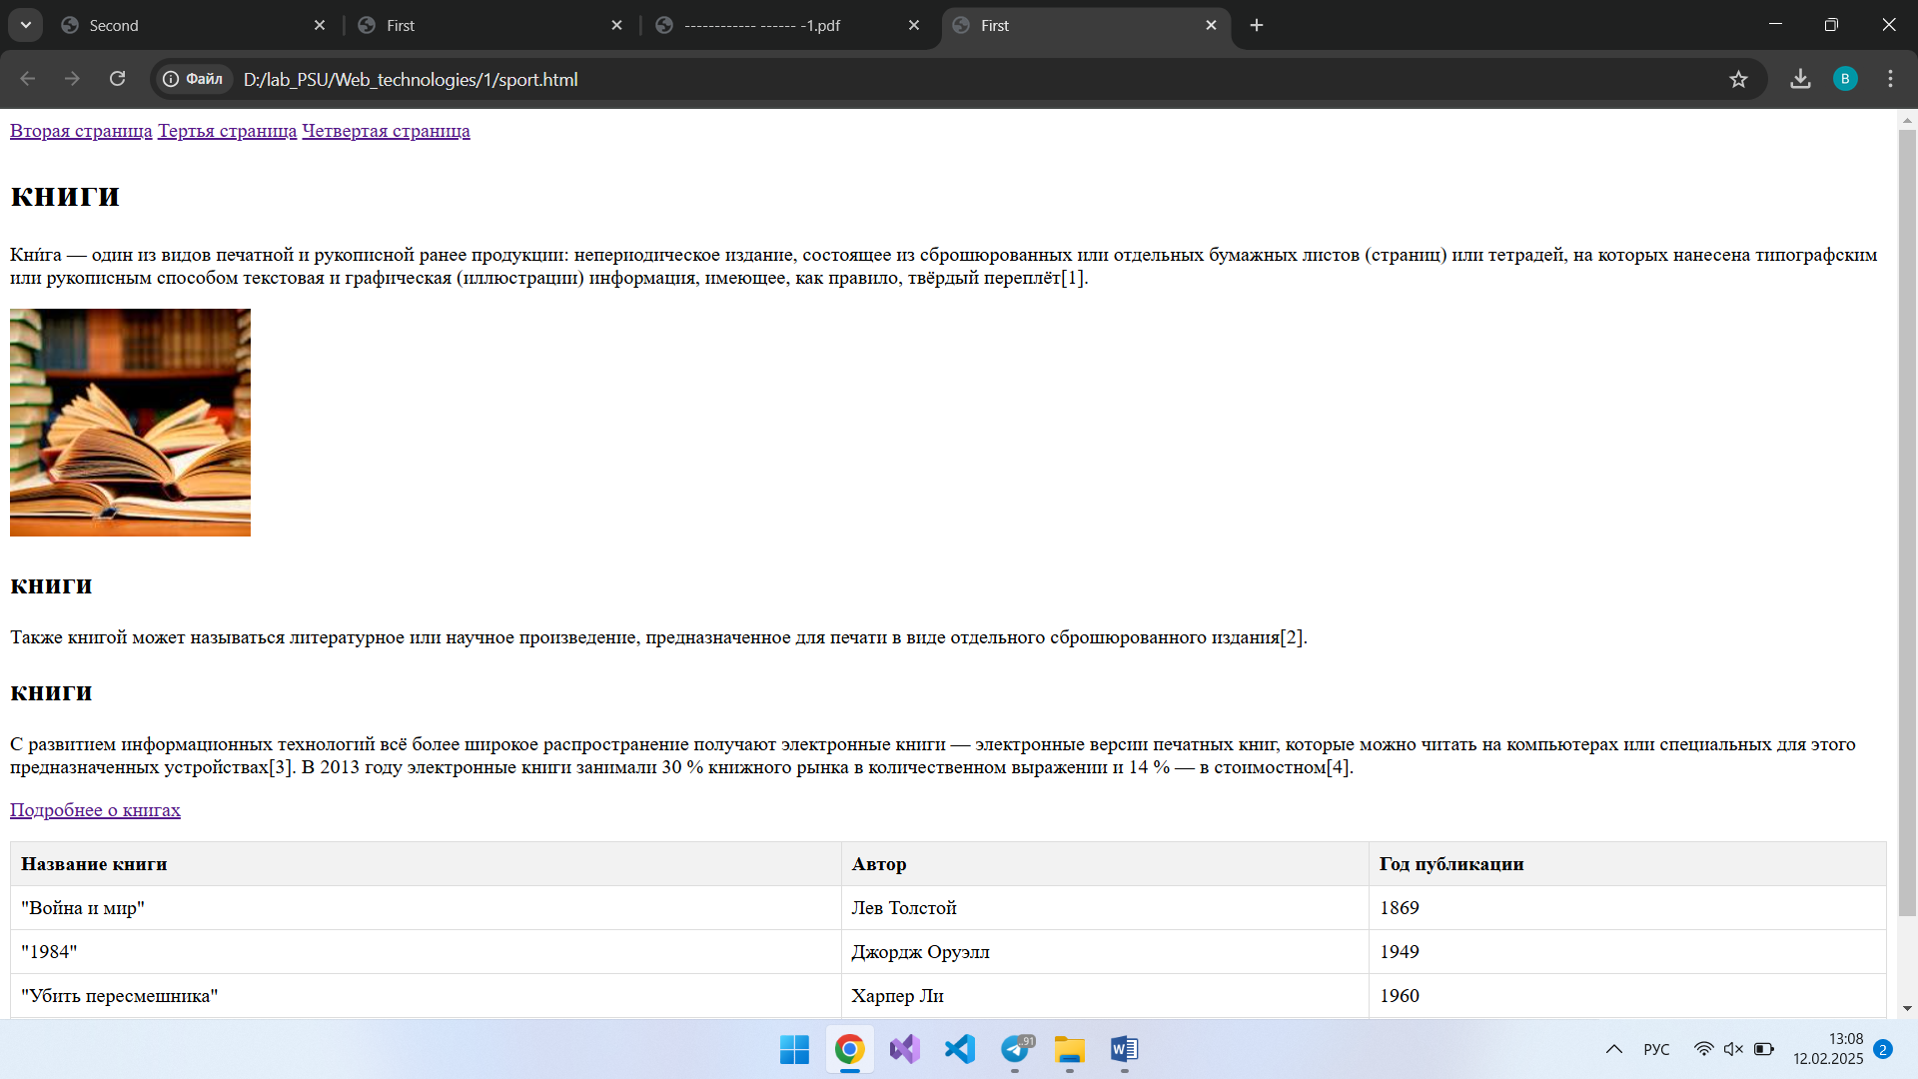

**Рисунок 4.1 – Первая страница**

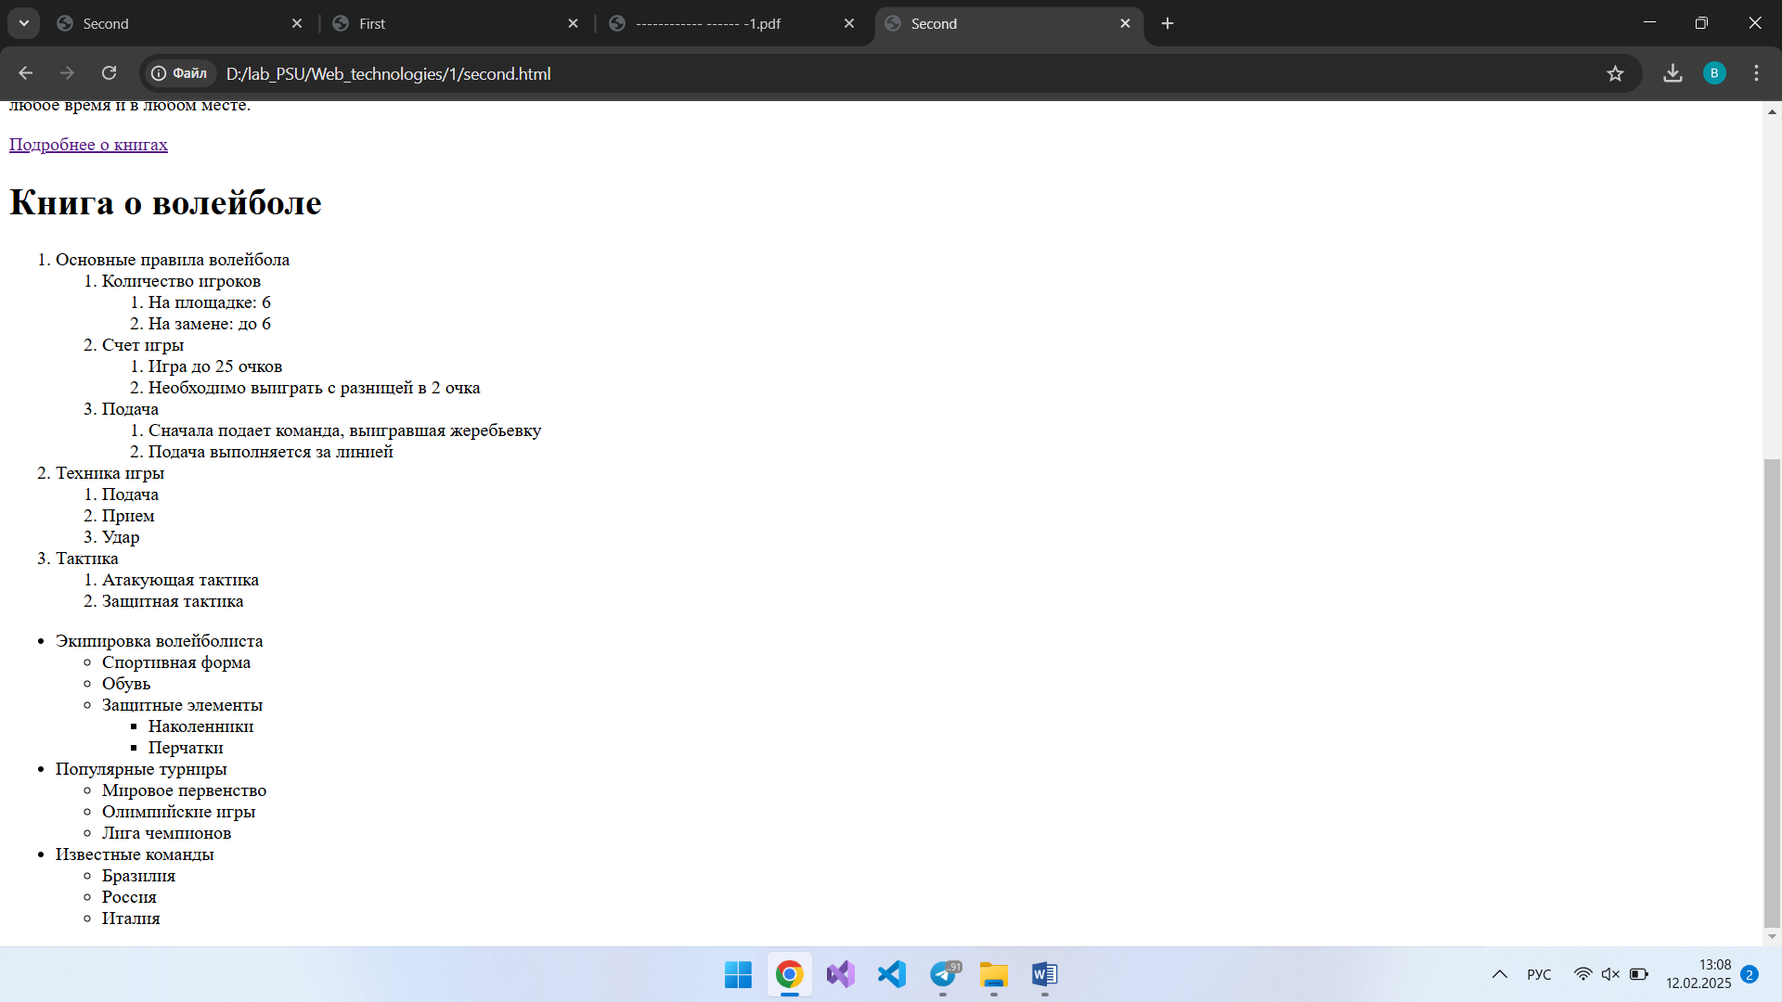

**Рисунок 4.2 –Вторая страница**

**Вывод:** в ходе данной лабораторной работы были изучены принципы работы языка гипертекстовой разметки HTML, были использованы его основные атрибуты и теги для построения веб–страницы.